**KARTA PRACY**

**Uwaga! W tygodniu 11-15 maja robimy ćwiczenia:**

**„W gospodzie Pod Lutym Turem”**

**„Z Tyńca do Krakowa”**

**Pozdrawiam.**

**I czytamy!**

**https://wolnelektury.pl/media/book/pdf/krzyzacy.pdf**

**ZAPISKI Z LEKTURY Henryk Sienkiewicz KRZYŻACY**

# W GOSPODZIE „POD LUTYM TUREM”

Podaj informacje na temat dwóch głównych bohaterów powieści – Maćka i Zbyszka.

|  |  |
| --- | --- |
| **Skąd pochodzili?** |  |
| **Jaki był ich herb rodowy?** |  |
| **Jakie było ich zawołanie wojenne?** |  |
| **Jaka była historia ich ziemi rodzinnej?** |  |

Kim była pierwsza dama serca Zbyszka? Dlaczego Zbyszko poprosił pustelnika o zwolnienie ze złożonych jej ślubów?

....................................................................................................................................................................................................

....................................................................................................................................................................................................

....................................................................................................................................................................................................

....................................................................................................................................................................................................

Ile lat miał Zbyszko, kiedy chciał potykać się z najsławniejszymi rycerzami podczas turniejów z okazji narodzin córki królowej Jadwigi?

....................................................................................................................................................................................................

Czyją żoną, a czyją siostrą była księżna Anna Danuta, której dwór zatrzymał się w gospodzie „Pod Lutym Turem”?

**KSIĘŻNA**

**ANNA DANUTA**

siostra księżnej ………………...……….

siostra księcia ……....….……………….

żona księcia ……………........………….

Jak wyglądała Danusia, jedna z dwórek księżnej? Opisz ją lub narysuj.

W jakich okolicznościach zginęła matka Danusi Jurandówny?

....................................................................................................................................................................................................

.................................................................................................................................................................................................... ....................................................................................................................................................................................................

Jakie śluby złożył Zbyszko Danusi?

**ŚLUBY ZBYSZKA**

Dlaczego Zbyszko, mimo próśb Maćka, nie chciał pojechać do księcia Witolda i walczyć z Tatarami? Jakie argumenty przedstawiał?

* ...............................................................................................................................................................................................
* ...............................................................................................................................................................................................
* ...............................................................................................................................................................................................
* ...............................................................................................................................................................................................
* ...............................................................................................................................................................................................

# Z TYŃCA DO KRAKOWA

Kim był Walgierz Wdały? Streść legendę o nim.

....................................................................................................................................................................................................

....................................................................................................................................................................................................

....................................................................................................................................................................................................

.................................................................................................................................................................................................... ....................................................................................................................................................................................................

Dlaczego Zbyszko i Maćko, wjeżdżając do Krakowa, założyli zbroje rycerskie?

....................................................................................................................................................................................................

....................................................................................................................................................................................................

....................................................................................................................................................................................................

Kogo zaatakował Zbyszko w drodze z Tyńca do Krakowa? Podaj jego imię i nazwisko.

Kto powstrzymał Zbyszka przed atakiem na Krzyżaka?

Czego zażądał zaatakowany Krzyżak od Maćka i Zbyszka?

* ...............................................................................................................................................................................................
* ...............................................................................................................................................................................................
* ...............................................................................................................................................................................................

Jacy byli król Władysław Jagiełło i królowa Jadwiga Andegaweńska? Zgromadź informacje na ich temat.

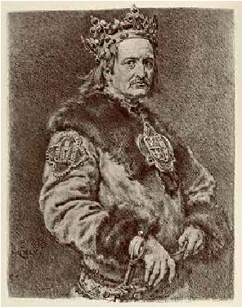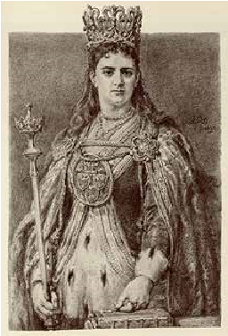

Co odpowiedział Kuno von Lichtenstein na prośby rycerzy chcących uratować Zbyszka przed karą?

|  |  |
| --- | --- |
| .....................................................................................  .....................................................................................  .....................................................................................  .....................................................................................  .....................................................................................  .....................................................................................  ..................................................................................... | .....................................................................................  .....................................................................................  .....................................................................................  .....................................................................................  .....................................................................................  .....................................................................................  ..................................................................................... |

Jakie tragiczne wydarzenia dotknęły mieszkańców Krakowa 13 i 17 lipca 1399 roku?

* ...............................................................................................................................................................................................
* ...............................................................................................................................................................................................

Dlaczego Maćko nie dojechał do Malborka z listem od księżnej Aleksandry Ziemowitowej do wielkiego mistrza zakonu? Co przydarzyło mu się po drodze?

....................................................................................................................................................................................................

....................................................................................................................................................................................................

....................................................................................................................................................................................................

....................................................................................................................................................................................................

.................................................................................................................................................................................................... ....................................................................................................................................................................................................

W jaki sposób Danusia uratowała Zbyszka od śmierci?

........................................................................................

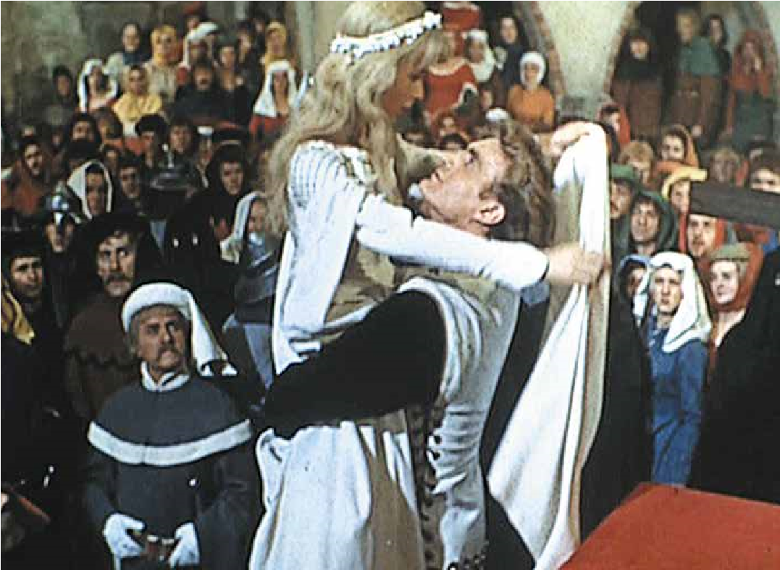........................................................................................

........................................................................................

........................................................................................

........................................................................................

........................................................................................

........................................................................................

........................................................................................

........................................................................................

........................................................................................

........................................................................................

Polfilm/East News ........................................................................................

Uzupełnij drzewo genealogiczne rodu z Bogdańca.

Z kim i o czym rozmawiał Zbyszko zanim wyjechał z Maćkiem do Bogdańca?

❒ ...............................................................................................................................................................................................  ...............................................................................................................................................................................................

**W DRODZE DO BOGDAŃCA**

W jakim celu Zbyszko i Maćko wybrali się do Bogdańca?

.................................................................................................................................................................................................... ....................................................................................................................................................................................................

Kogo Maćko i Zbyszko spotkali podczas podróży w swoje rodzinne strony?

|  |
| --- |
|  |
|  |

Kto pomógł Zbyszkowi upolować niedźwiedzia i bobra?

Dlaczego Maćko i Zbyszko wybrali się do Zgorzelic?

....................................................................................................................................................................................................

....................................................................................................................................................................................................

....................................................................................................................................................................................................

Z jakiego powodu Zbyszko potykał się z zalotnikami Jagienki? Zacytuj jego wypowiedź.

# W DRODZE DO CIECHANOWA

Kim był Czech Hlawa?

Przez kogo został pojmany?

.............................................................................

.............................................................................

Gdzie został pojmany?

.............................................................................

.............................................................................

Komu służył?

.............................................................................

W

jaki sposób został pachołkiem Zbyszka?

.............................................................................

**CZECH HLAW**

**A**

Jakie relikwie woził ze sobą rzekomo Sanderus? Wymień je.

**RELIKWIE**

Kto gościł Zbyszka w grodzie warszawskim?

.................................................................................................................................................................................................... ....................................................................................................................................................................................................

Kogo spotkał Zbyszko, jadąc za dworem księżnej Anny Danuty do Ciechanowa?

* ...............................................................................................................................................................................................
* ...............................................................................................................................................................................................
* ............................................................................................................................................................................................... ...............................................................................................................................................................................................

Z jakiego powodu Fulco de Lorche wyzwał Zbyszka na pojedynek?

....................................................................................................................................................................................................

....................................................................................................................................................................................................

....................................................................................................................................................................................................

....................................................................................................................................................................................................

Jak nazwał Danusię Hugo de Danveled, rozmawiając z panem Fulco de Lorche? Dlaczego?

W jakich okolicznościach zostali ranni Fulco de Lorche i Zbyszko z Bogdańca? Opisz to wydarzenie.

....................................................................................................................................................................................................

....................................................................................................................................................................................................

....................................................................................................................................................................................................

.................................................................................................................................................................................................... ....................................................................................................................................................................................................

# W DRODZE DO SZCZYTNA

Jaką wiadomość przywiózł pan de Fourcy na dwór księcia Janusza?

....................................................................................................................................................................................................

....................................................................................................................................................................................................

....................................................................................................................................................................................................

....................................................................................................................................................................................................

Jakie zarzuty wobec Krzyżaków żądających kary dla Juranda wysunął książę Janusz?

* ...............................................................................................................................................................................................
* ...............................................................................................................................................................................................
* ...............................................................................................................................................................................................
* ...............................................................................................................................................................................................

Jaki spisek uknuli bracia Rotgier, Gotfryd, Zygfryd i Danveld przeciwko Jurandowi?

....................................................................................................................................................................................................

....................................................................................................................................................................................................

....................................................................................................................................................................................................

....................................................................................................................................................................................................

....................................................................................................................................................................................................

Dlaczego Hugo de Danveld zabił pana de Fourcy, który był gościem zakonu krzyżackiego?

....................................................................................................................................................................................................

.................................................................................................................................................................................................... ....................................................................................................................................................................................................

# W DWORCU LEŚNYM POD CIECHANOWEM

W jakich okolicznościach Zbyszko został pasowany na rycerza? Uzupełnij tabelę.

|  |  |
| --- | --- |
| **Gdzie został pasowany?** |  |
| **Przez kogo?** |  |
| **Co otrzymał jako znak pasowania?**  **Do czego został zobowiązany?** |  |
|  |

Co zawierał list do księżnej, którzy przywieźli „słudzy ze Spychowa” ?

valzan/

Shutterstock.com

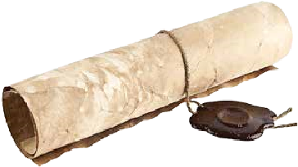

Kto wiedział o potajemnym ślubie Zbyszka i Danusi?

* ...............................................................................................................................................................................................
* ............................................................................................................................................................................................... ...............................................................................................................................................................................................

Czego dowiedział się Zbyszko od uratowanego z zamieci śnieżnej Juranda?

# W DRODZE DO SPYCHOWA

Dokąd udali się Zbyszko z Jurandem, gdy okazało się, że Danusię porwali Krzyżacy?

....................................................................................................................................................................................................

....................................................................................................................................................................................................

....................................................................................................................................................................................................

Jakie żądania przywieźli ze sobą wysłannicy krzyżaccy? Co miał uczynić Jurand, aby Krzyżacy oddali mu córkę?

**ŻĄDANIA KRZYŻAKÓW**

# W SZCZYTNIE

Co musiał uczynić Jurand, by Krzyżacy wpuścili go do zamku w Szczytnie?

* ...............................................................................................................................................................................................
* ...............................................................................................................................................................................................
* ...............................................................................................................................................................................................
* ...............................................................................................................................................................................................

Kogo pokazali Jurandowi Krzyżacy zamiast Danusi?

....................................................................................................................................................................................................

Do kogo i w jakim celu miał udać się Rotgier według planu Zygfryda, aby zataić zbrodnie zakonu przeciwko Jurandowi?

....................................................................................................................................................................................................

....................................................................................................................................................................................................

....................................................................................................................................................................................................

....................................................................................................................................................................................................

.................................................................................................................................................................................................... ....................................................................................................................................................................................................

# W WARSZAWIE

Wedle jakiego zwyczaju rycerskiego potykali się Zbyszko i Rotgier? Na czym polegał ów zwyczaj?

....................................................................................................................................................................................................

....................................................................................................................................................................................................

....................................................................................................................................................................................................

.................................................................................................................................................................................................... ....................................................................................................................................................................................................

Co postanowił zrobić Zbyszko po wygranym pojedynku z Rotgierem?

|  |  |  |
| --- | --- | --- |
| Dokąd miał udać się Zbyszko z panem Fulco de Lorche? W jakim celu?  .................................................................................  .................................................................................  .................................................................................  .................................................................................  .................................................................................  ................................................................................. |  | Dokąd miał udać się Czech Hlawa? W jakim celu?  .................................................................................  .................................................................................  .................................................................................  .................................................................................  .................................................................................  ................................................................................. |

# W KRZYŻACKIM ZAMKU

Zygfryd, dowiedziawszy się o śmierci Rotgiera, okrutnie okaleczył Juranda? W jaki sposób?

* ...............................................................................................................................................................................................
* ...............................................................................................................................................................................................
* ...............................................................................................................................................................................................

Kto przeszkodził Zygfrydowi w zabiciu Danusi?

.................................................................................................................................................................................................... ....................................................................................................................................................................................................

# W BOGDAŃCU

Dlaczego Jagienka nie chciała zostawać sama w Zgorzelicach? O co poprosiła Maćka, który wybierał się do Malborka, do Zbyszka?

....................................................................................................................................................................................................

....................................................................................................................................................................................................

....................................................................................................................................................................................................

....................................................................................................................................................................................................

....................................................................................................................................................................................................

W jakim celu Maćko pojechał do Wilka z Brzozowej? Jakie przysięgi złożyli Maćkowi stary i młody Wilk?

# W DRODZE DO PŁOCKA

W kim zakochała się Anula Sieciechówna?

Czego dowiedział się Maćko w domu biskupim?

.................................................................................................................................................................................................... ....................................................................................................................................................................................................

Kogo spotkał Maćko podczas uczty u biskupa?

....................................................................................................................................................................................................

....................................................................................................................................................................................................

# W DRODZE DO SZCZYTNA I SPYCHOWA

Kto rozpoznał w utrudzonym starcu Juranda ze Spychowa?

....................................................................................................................................................................................................

Czego dowiedział się Maćko o Zbyszku po przybyciu do Spychowa?

**WIEŚCI O ZBYSZKU**

Dokąd (do kogo) pojechał Maćko, szukając Zbyszka?

....................................................................................................................................................................................................

....................................................................................................................................................................................................

Jakie wieści od Maćka przywiózł Jagience Czech Hlawa?

**WIEŚCI OD MAĆKA**

# W SZEREGACH SKIRWOIŁŁY

Gdzie Czech Hlawa spotkał Zbyszka i Maćka po wyjeździe ze Spychowa?

....................................................................................................................................................................................................

....................................................................................................................................................................................................

Dlaczego Skirwoiłło zdecydował się najechać Nowe Kowno, a nie Ragnetę?

....................................................................................................................................................................................................

....................................................................................................................................................................................................

Kim okazał się błękitny rycerz, którego Zbyszko pojmał podczas bitwy pod Nowym Kownem? Dlaczego ów rycerz nie chciał na początku podać ręki Zbyszkowi na znak przyjaźni?

Czego dowiedział się Zbyszko od pojmanego przez Skirwoiłłę Sanderusa o Danusi?

* ...............................................................................................................................................................................................
* ............................................................................................................................................................................................... ...............................................................................................................................................................................................

# SMOLARNIA

W jaki sposób Zbyszko z towarzyszami odbili Danusię z rąk Krzyżaków? Opisz to wydarzenie.

....................................................................................................................................................................................................

....................................................................................................................................................................................................

....................................................................................................................................................................................................

....................................................................................................................................................................................................

....................................................................................................................................................................................................

....................................................................................................................................................................................................

Z jakiego powodu Czech Hlawa pojechał do Spychowa zanim ruszyli tam Maćko i Zbyszko? Dlaczego zabrał z sobą Zygfryda?

....................................................................................................................................................................................................

....................................................................................................................................................................................................

....................................................................................................................................................................................................

.................................................................................................................................................................................................... ....................................................................................................................................................................................................

Jaką umowę zawarł Maćko z niemieckim rycerzem Wolfgangiem?

1. ...........................................................................................................................................................
2. ...............................................................................................................................................................
3. ...............................................................................................................................................................
4. ...............................................................................................................................................................

# W SPYCHOWIE

W jaki sposób Jurand postąpił z Zygfrydem?

.................................................................................................................................................................................................... ....................................................................................................................................................................................................

Jak zareagowali zebrani w izbie ludzie na zachowanie Juranda wobec Zygfryda?

............................................................................................................

Hlawa, Tolima, pachołkowie

Ksiądz Kaleb

............................................................................................................

............................................................................................................ ............................................................................................................

Co zrobił Zygfryd, kiedy Tolima odprowadził go granicy?

.................................................................................................................................................................................................... ....................................................................................................................................................................................................

Dokąd udali się Jagienka i Czech Hlawa po wyjeździe ze Spychowa?

....................................................................................................................................................................................................

Jak zachowywali się Zbyszko i Jurand po śmierci Danusi?

|  |  |
| --- | --- |
| **ZBYSZKO** | **JURAND** |
|  |  |

# W PŁOCKU

W jaki sposób udało się Tolimie uciec z niewoli krzyżackiej?

....................................................................................................................................................................................................

....................................................................................................................................................................................................

....................................................................................................................................................................................................

....................................................................................................................................................................................................

Co obiecał Powała z Taczewa Zbyszkowi, który mu opowiedział o porwaniu Danusi i mękach Juranda?

....................................................................................................................................................................................................

.................................................................................................................................................................................................... ....................................................................................................................................................................................................

Komu usługiwał Zbyszko podczas uczty w Płocku?

Jaki zaszczyt spotkał Zbyszka podczas wyprawy króla Jagiełły do Raciąża?

.................................................................................................................................................................................................... ....................................................................................................................................................................................................

# W DRODZE DO MALBORKA

Z kim Zbyszko udał się wykupić Maćka z niewoli Krzyżackiej?

Jakim człowiekiem i jakim mistrzem krzyżackim był Konrad von Jungingen? Opisz go.

............................................................................................................................................................................

................................................................................................................................................................................

......................................................................................................................................................................................

......................................................................................................................................................................................

......................................................................................................................................................................................

......................................................................................................................................................................................

......................................................................................................................................................................................

......................................................................................................................................................................................

......................................................................................................................................................................................

......................................................................................................................................................................................

......................................................................................................................................................................................

......................................................................................................................................................................................

......................................................................................................................................................................................

Czym Powała z Taczewa zrobił wielkie wrażenie na rycerzach biesiadujących w zamku krzyżackim?

....................................................................................................................................................................................................

.................................................................................................................................................................................................... ....................................................................................................................................................................................................

# W SPYCHOWIE

Dokąd udał się Zbyszko ze Spychowa?

....................................................................................................................................................................................................

Kto miał zająć się gospodarstwem w Spychowie na czas nieobecności Zbyszka?

Dokąd udali się Maćko z Jagienką po odjeździe Zbyszka?

....................................................................................................................................................................................................

# W BOGDAŃCU

Czego pragnął Maćko dla swojego bratanka?

❒ ...............................................................................................................................................................................................  ...............................................................................................................................................................................................

Z jakiego powodu Maćko udał się do Krakowa?

....................................................................................................................................................................................................

....................................................................................................................................................................................................

....................................................................................................................................................................................................

Dlaczego, według Maćka, póki tytuł mistrza zakonu piastował Konrad von Jungingen, wojna z Krzyżakami nie mogła przyjść szybko?

....................................................................................................................................................................................................

.................................................................................................................................................................................................... ....................................................................................................................................................................................................

Jak zachowywał się Zbyszko po powrocie do Bogdańca?

**ZBYSZKO**

Gdzie zamieszkali Jagienka ze Zbyszkiem po ślubie, a dokąd przeprowadzili się po czterech latach?

W jakim celu Maćko udał się do Malborka?

....................................................................................................................................................................................................

.................................................................................................................................................................................................... ....................................................................................................................................................................................................

Jakie były, według Maćka, znaki zbliżającej się wojny z krzyżakami?

..................................................................................................................................................................................

...................................................................................................................................................................................

..................................................................................................................................................................................

...................................................................................................................................................................................

.................................................................................................................................................................................. ...................................................................................................................................................................................

# BITWA POD GRUNWALDEM

Gdzie ustawiły się wojska polskie, a gdzie – krzyżackie?

|  |  |  |
| --- | --- | --- |
| **WOJSKA POLSKIE** |  | **WOJSKA KRZYŻACKIE** |

Jakie wiadomości przekazali królowi Jagielle posłańcy, którzy przywieźli dwa nagie miecze?

* ...............................................................................................................................................................................................
* ...............................................................................................................................................................................................
* ............................................................................................................................................................................................... ...............................................................................................................................................................................................

Jak zginął Kuno von Lichtenstein?

....................................................................................................................................................................................................

....................................................................................................................................................................................................

**PYTANIA, SPOSTRZEŻENIA, WĄTPLIWOŚCI, REFLEKSJE**

....................................................................................................................................................................................................

....................................................................................................................................................................................................

....................................................................................................................................................................................................

....................................................................................................................................................................................................

....................................................................................................................................................................................................

....................................................................................................................................................................................................

....................................................................................................................................................................................................

....................................................................................................................................................................................................

....................................................................................................................................................................................................

....................................................................................................................................................................................................

....................................................................................................................................................................................................

....................................................................................................................................................................................................

....................................................................................................................................................................................................

....................................................................................................................................................................................................

....................................................................................................................................................................................................

....................................................................................................................................................................................................

....................................................................................................................................................................................................

....................................................................................................................................................................................................

....................................................................................................................................................................................................

....................................................................................................................................................................................................

....................................................................................................................................................................................................

....................................................................................................................................................................................................

....................................................................................................................................................................................................

....................................................................................................................................................................................................

....................................................................................................................................................................................................

....................................................................................................................................................................................................

....................................................................................................................................................................................................

....................................................................................................................................................................................................

....................................................................................................................................................................................................

....................................................................................................................................................................................................

....................................................................................................................................................................................................